Hornyák Árpád

A Balkán története a 18-20. században – Források

1. A Berlini Kongresszus Bulgáriát érintő – a San-Stefanoi
békét módosító – területi döntései

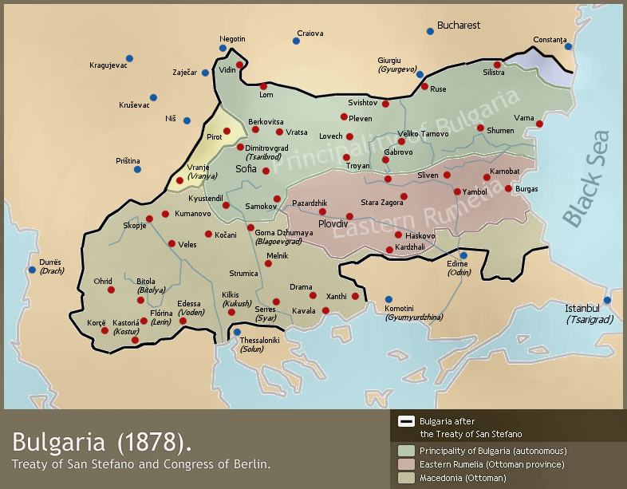

1. térkép: A berlini kongresszus Bulgáriát érintő területi döntései
Forrás: http://upload.wikimedia.org/wikipedia/commons/3/33/Bulgaria-SanStefano_-%281878%29-byTodorBozhinov.png

2. A híressé vált. „százalékos megegyezés” a Balkán sorsáról
1944. október 9-én Churchill így szólt Sztálinhoz: „Jussunk dűlőre a balkáni ügyekben. Az önök seregei Romániában és Bulgáriában vannak. Nekünk érdekeltségeink, képviseleteink és ügynökeink vannak ott. Ne keresztezzük jelentéktelen ügyekkel egymás útját. Ami Nagy-Britanniát és Oroszországot illeti, mit szólna hozzá, ha önöknek 90 százalékos túlsúlyuk volna Romániában, nekünk ugyancsak 90 százalékunk Görögországban, Jugoszlávián pedig fele-fele arányban osztoznánk?" Amíg Sztálinnak ezt fordították, tárgyalópartnere egy papír fecnire firkantotta javaslatát, amely egészen pontosan így szólt: „Románia: Oroszország 90 százalék, a többiek 10 százalék; Görögország: Nagy-Britannia 90 százalék (az USA-val egyetértésben), Oroszország 10 százalék; Jugoszlávia: 50–50 százalék; Magyarország: 50–50 százalék; Bulgária: Oroszország 75 százalék, a többiek 25 százalék". A brit miniszterelnök így emlékezett a továbbiakra: „Pillanatnyi szünet következett. Sztálin akkor fogta a kék ceruzáját, vastagon kipipálta a feljegyzést, majd visszacsúsztatta felénk. Az egész nem tartott tovább, mint amennyi idő alatt most leírtam (…) Végül így szóltam: »Nem gondolja, hogy meglehetősen cinikus dolog volna azt a benyomást kelteni, hogy csak úgy félvállról vesszük ezeket a több millió ember sorsát eldöntő dolgokat? Égessük el azt a papírt!« »Ne, tartsa csak meg« – mondta Sztálin."
Winston Churchill: A második világháború. Budapest, Európa, 1989. II. k. 476.

Adalékok, érdekességek:

3. Demográfiai viszonyok alakulása a Balkánon
A Balkán népessége a 19. század második felében - köszönhetően a még mindig magas születési rátának - jelentősen növekedett. A népsűrűség 1850-1900 között majdnem mindenütt a kétszeresére nőtt. Ennek negatív hatása már a századelőn is érződött. Elfogytak a birtokba vehető földek, a hegyes vidékeken pedig a korlátozott méretű termőföld nem volt képes a lakosság ellátását biztosítani. A fejletlen ipar nem tudta a fölös agrárnépességet felszívni. Ezek a jelenségek magyarázzák, hogy jelentőssé vált a tengerentúli kivándorlás.
A magas születésszámnak köszönhetően a balkáni társadalmak „fiatalabbak” voltak, mint a nyugat-európaiak, Szerbiában az átlagéletkor például nem érte el a 24 évet, mindegyik balkáni országban a népesség több mint fele 19 év alatti volt (Angliában 42%, Franciaországban 35%, Magyarországon 46%), a 40 év felettiek pedig alig tették ki a lakosság 20%-át.
A századfordulóra a végbement társadalmi változások hatására nagymértékben visszaszorult a korábban a Balkánra sok helyütt jellemző család- és családi közös gazdasági forma - ahogy azt a 19. századtól a leggyakrabban nevezték -, a zadruga. A zadrugát több, általában közeli rokoni kapcsolatban álló felnőtt és családja alkotta, tagjainak száma általában 15-40 között mozgott. Élén a család legtekintélyesebb férfitagja állt, ő képviselte a zadrugát a hivatalos ügyekben, a közös vagyon felett azonban csak a tanács beleegyezésével dönthetett. A tulajdont pedig meg kellett őrizni a következő nemzedékek számára.
Forrás: BÍRÓ László: A Balkán a századfordulón http://www.lemontree.hu/egyebkep/linkkep/history/tortenetek/xx_szazad/xx_szazad_eleje_balkan.htm

4. Kállay Béni Balkán-politikája
Kállay Béni (1867–1875 között főkonzul Belgrádban, 1879-től a közös külügyminisztérium helyettes vezetője, 1882-től közös pénzügyminiszter és Bosznia-Hercegovina ügyeinek irányítója)
Vámbéry Ármintól tanult meg törökül, de az orosz és a szerb nyelvet is elsajátította. 1868-tól az Osztrák-Magyar Monarchia belgrádi főkonzulja és ügyvivője. Kelet Népe című politikai lapjával jelentősen befolyásolta a balkáni külpolitikát. Andrássy rendkívüli küldetésekkel bízta meg, beutazta Boszniát és Hercegovinát, tapasztalatairól jelentésekben számolt be. 1879-től a Külügyminisztérium osztályfőnöke, a külügyminiszter helyettese, 1881-ben a minisztérium tényleges vezetője, ő írta alá az első osztrák-magyar-olasz szövetségi szerződést. 1882-től haláláig közös pénzügyminiszter, e minőségében az okkupált Bosznia-Hercegovina kormányzója, a tartomány fokozatos korszerűsítésének irányítója, egy külön bosnyák nemzeti tudat kialakításának szorgalmazója. Irányítása alatt Bosznia-Hercegovinában jelentősen megszilárdult a közigazgatás és a közbiztonság, s a tartományban látványos gazdasági fellendülés vette kezdetét.

